**TIPE SOAL 1**

APLIKASI PEMBAYARAN SPP

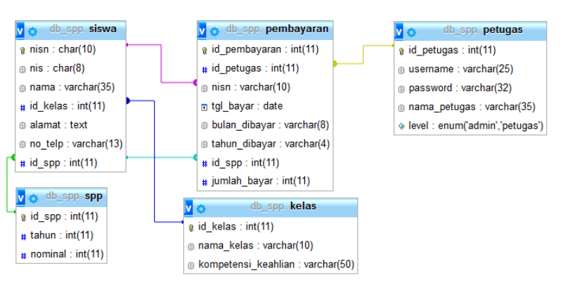

**TIPE SOAL 2**

APLIKASI PELAPORAN PENGADUAN MASYARAKAT

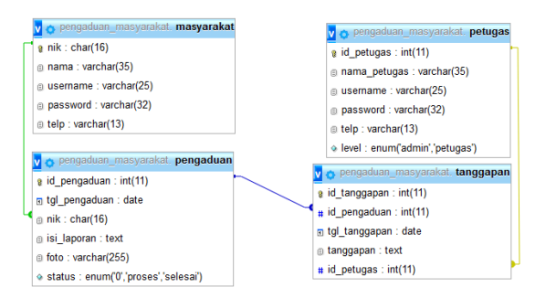

**TIPE SOAL 3**

APLIKASI PENGELOLAAN LAUNDRY

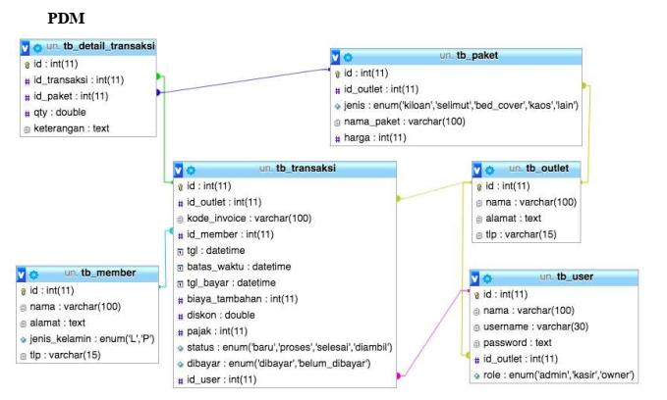

**TIPE SOAL 4**

SISTEM LELANG ONLINE

